LIBÉRATION
Critique

Femmes, de mal en psy
Par Robert Maggiori — 16 septembre 2015 à 17:06

Isabelle Mons retrace les parcours tortueux de quatorze défricheuses de la psyché humaine.
Au congrès international de psychanalyse, à Weimar en 1911, avec, notamment, Lou Andreas-Salomé (au centre, avec la fourrure), et Emma Jung (assise deux places à droite). Entre elles, au second plan, Sigmund Freud. Photo DR

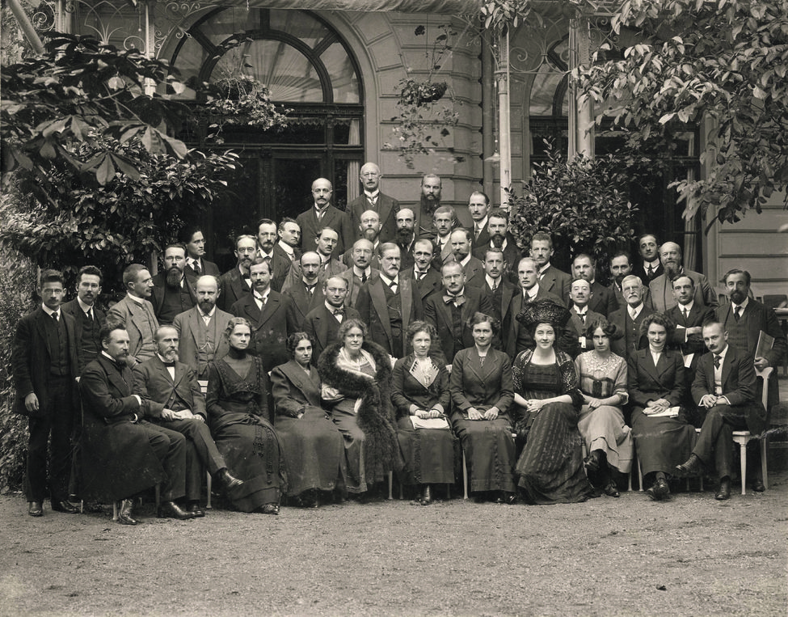

Dans la Disparition du complexe d’Œdipe, Sigmund Freud, après avoir parlé du jeune garçon, ajoute : «Comment le développement correspondant s’accomplit-il chez la petite fille ? Notre matériel devient ici, d’une manière incompréhensible, beaucoup plus obscur et plus lacunaire.» Propos maintes fois répété. Dès qu’il s’agit de la femme, de la féminité, le fondateur de la psychanalyse avoue son trouble, sinon sa nescience, parle d’ombres, de voiles, de mystères. Son biographe Ernest Jones rapporte les mots qu’il adresse à Marie Bonaparte : «La grande question restée sans réponse et à laquelle moi-même n’ai jamais pu répondre malgré mes trente années d’étude de l’âme féminine est la suivante : "Que veut la femme ?"»

«Corps révolté»
Freud était pourtant entouré de femmes. Parmi elles, nombreuses sont celles qui, à commencer par sa propre fille Anna, sont devenues analystes. L’ont-elles aidé à faire quelque lumière sur ce «continent noir» qu’était pour lui la féminité ? La question n’est pas simple, mais elle permet au moins de diriger l’attention sur ce cercle de femmes, parfois oubliées, qui, participant dès l’aube viennoise à l’aventure tourmentée du freudisme, apporteront un «autre regard» sur le désir féminin, la sexualité, l’amour, la maternité, l’enfant… C’est ce à quoi invite l’ouvrage d’Isabelle Mons, Femmes de l’âme, les pionnières de la psychanalyse, qui dresse les portraits croisés de quatorze «défricheuses» des terres de l’inconscient : «les égéries russes», Lou Andreas-Salomé, Sabina Spielrein et Tatiana Rosenthal, «les partisanes en lutte», Emma Eckstein et Margarethe Hilferding, «les femmes "d’à côté" indispensables à l’homme qu’elles ont accompagné, qu’il fût père ou époux», à savoir Anna Freud et Emma Jung, «les avocates des voix de l’enfant», Hermine von Hug-Hellmuth, Sophie Morgenstern, Melanie Klein et Françoise Dolto, et enfin «les conquérantes», Eugénie Sokolnicka, Marie Bonaparte et Helene Deutsch.
Il faut dire d’emblée que l’approche d’Isabelle Mons, docteure en lettres, ne vise pas l’exhaustivité (pourquoi en effet Tatiana Rosenthal ou Sophie Morgenstern plutôt que Mira Oberholzer-Gincburg, Toni Wolff, Joan Riviere ou Karen Horney ?) et ne se veut «ni sociologique ni scientifique». Son ouvrage s’adresse à tous et ne concurrence guère les études spécialisées que les historiens et historiennes de la psychanalyse ont consacrées à ces «pionnières». Il est composé de récits de vies qui permettent évidemment de suivre les destins individuels, souvent entremêlés, mais témoignent aussi de cette effervescence particulière d’où ont jailli, entre Vienne, Londres, Zurich, Berlin et Paris, de nouvelles approches du psychisme, de nouvelles sciences, de nouveaux comportements, de nouvelles revendications de droits - à l’indépendance, à l’étude, à une sexualité plus libre…
Nombre de ces itinéraires sont bien connus aujourd’hui. Des rapports d’Anna Freud à son père on sait (presque) tout. Lou Andreas-Salomé, qui ensorcela Freud et Nietzsche (et tant d’autres), est devenue une icône, par son œuvre littéraire, philosophique ou psychanalytique, et par sa vie de «femme moderne», affranchie de toute contrainte. A Melanie Klein, tout le monde reconnaît le rôle novateur dans la psychanalyse des enfants… En revanche, le cas de Sabina Spielrein, «déchirée» entre Freud et Jung, suscite encore, lui, bien des interrogations.
Carl Gustav Jung vient à peine d’arriver à la clinique zurichoise du Burghölzli, à laquelle il va donner une renommée internationale. Il a suivi à Paris l’enseignement de Pierre Janet et doit travailler à Zurich aux côtés d’Eugen Bleuler - qui a introduit dans le vocabulaire psychiatrique les termes de «schizophrénie» et d’«autisme». Le 17 août 1904, il accueille une patiente venant de Russie. Elle a 19 ans. Parle russe, allemand et français. Elle a une vie fantasmatique dense et très perturbante, est souvent mutique, ou prise de violentes colères et de pulsions suicidaires. «Quelle est cette femme au corps révolté, qui n’en accepte pas les exigences ?» Elle présente de graves symptômes hystériques «liés à une enfance traumatique», une abasie (impossibilité de marcher) et des tics qui «déforment son visage, joli au demeurant». Au cœur de sa souffrance, son père, Nicolaï, riche commerçant de Rostov-sur-le-Don. Depuis l’enfance, il a toujours exercé sur elle une grande violence, la frappant et «demandant de baiser la main punitive». Il l’a soumise à une «autorité malsaine qu’elle prendra pour modèle inconscient de l’amour qu’un homme éprouve pour une femme». Elle assouvit dans la honte «un plaisir masturbatoire» et révèle à son analyste «le jeu auquel elle se livrait étant enfant : retenir ses selles en bloquant son anus d’un pied replié sous elle». Jung parvient, entre mille difficultés, à l’engager sur la voie de la guérison, l’implique dans l’analyse, lui fait lire des ouvrages spécialisés.
Mais bientôt la relation n’est plus de médecin à patiente, et le thermomètre des crises de Sabina varie selon l’absence ou la présence aimante de Jung. On ne sait pas très bien combien dure leur liaison. Le «désir d’enfant» exprimé par la jeune femme effraie Jung, qui, marié à Emma (laquelle a dénoncé par une lettre aux parents Spielrein ce qui se passait entre leur fille et son mari), craint aussi qu’un «vilain scandale» n’abîme sa réputation.

Des chemins escarpés
Jung a rencontré Freud le 3 mars 1907. Il est destiné à en être le dauphin - avant qu’entre le freudisme et le jungisme n’advienne le grand schisme de l’histoire de la psychanalyse. Il lui parle de Sabina, mais en mentant un peu, en montrant beaucoup de lâcheté, et en arguant qu’à sa maîtresse, il n’a donné que «confiance et amitié». Mais Sabina aussi se rend auprès du Viennois. S’installe alors une relation triangulaire très complexe (qui a fait l’objet de nombreuses études, inspiré théâtre et cinéma) : Freud, qui avait vu dans le ralliement de Jung à sa cause un apport très positif, donne d’abord raison à son confrère, en le tançant quand même pour n’avoir pas maîtrisé le «contre-transfert», puis, après la rupture, comprend davantage les raisons de Sabina et la somme d’oublier son premier maître. Celle-ci, engagée dans de très sérieuses études, soumettra toujours ses travaux à Jung, qui appréciera la place qu’elle fait au symbolisme, et, d’un autre côté, en montrant que la pulsion sexuelle, créatrice, contient toujours un élément destructeur, prédessine le «couple» qui sera chez Freud celui d’Eros et de Thanatos, la pulsion de vie et la pulsion de mort. La dernière lettre connue que Jung lui adresse dit : «Il faut parfois se montrer indigne pour réussir simplement à vivre.»
Sabina Spielrein sera médecin, psychiatre et psychanalyste, en Suisse puis en Russie, et ses travaux inspireront tant Jean Piaget (son patient) que Melanie Klein ou Donald Winnicott. Victime des persécutions nazies puis de l’interdiction de la psychanalyse par le système stalinien, elle verra d’abord ses deux frères déportés au goulag et fusillés, avant d’être, avec ses filles Eva et Renata, assassinée par les nazis qui occupent Rostov, le 9 août 1942, lors du massacre de Zmiovskaia Balka.
Les chemins ouverts par les pionnières de la psychanalyse ont souvent été escarpés. Ces Femmes de l’âme cosmopolites ont bravé bien des dangers pour tenter de voir plus clair dans l’âme des femmes, en sacrifiant parfois leur vie pour aider celle des autres. Hermine von Hug-Hellmuth, «première psychanalyste vouée aux enfants», a été étranglée par son neveu de 18 ans, recueilli après la mort de sa sœur Antonia, fille-mère, éduqué et pris en analyse. Tatiana Rosenthal, qui espérait que la psychanalyse épousât les idéaux de ceux qui croyaient en Marx, s’est suicidée, comme Eugénie Sokolnicka et Sophie Morgenstern, l’«oubliée de la psychanalyse», inspiratrice de Françoise Dolto, «qui lui rendait visite chaque semaine» pour exposer les cas d’enfants malades.

Névroses «sociopolitiques»
Margarethe Hönigsberg-Hilferding meurt le 23 septembre 1943, entre Theresienstadt et Treblinka, dans le convoi qui conduisait aux camps de la mort trois des sœurs de Freud. Elle est la première femme à qui la faculté de Vienne octroie un diplôme de médecin, la première, aussi, «à être élue membre du cercle très fermé, exclusivement masculin, de l’Association psychanalytique de Vienne» - épouse de Rudolf Hilferding, futur ministre de la République de Weimar. Ses idées sur l’amour maternel, qui ne serait pas inné mais issu de la relation de la mère avec son enfant («on ne naît pas mère, on le devient, pourrait-on ainsi résumer»), sur le bébé comme «objet sexuel naturel de la mère», sur l’œdipe qui aurait sa source «dans ce moment privilégié de l’allaitement qui donne lieu de part et d’autre à une excitation sexuelle», ne sont pas très bien reçues dans les premiers cercles freudiens, bien que jugées novatrices par Freud. Elle fera scission en même temps qu’Alfred Adler - l’autre grand dissident, avant Jung, du freudisme - pensant, comme lui, et par référence à ses propres engagements sociaux, d’inspiration socialiste, que la névrose «résulterait d’une conjoncture sociopolitique où l’individu souffre de l’injustice et de l’inégalité». Elle manifeste en faveur de la Régulation des naissances (titre d’un de ses ouvrages, préfacé par Adler), pour la légalisation de l’avortement (dès 1926), qui permettra aux femmes «de vivre consciemment leur maternité sans être astreintes à la seule fonction maternelle», l’égalité de salaire hommes-femmes, la «sexualité épanouie à laquelle la femme aussi a droit dans le couple».
«Que veut la femme ?» Des pionnières qui l’ont entouré, qui l’ont suivi jusqu’au bout ou emprunté d’autres voies, Freud a pu avoir quelques réponses, dont la «culture commune», depuis, s’est enrichie. Elles ont tenu des propos d’une étonnante modernité parfois, et contribué à ce que l’on «pense autrement». Oui, «la psychanalyse est féminine depuis le début et on ne le sait pas assez».
Robert Maggiori
Isabelle Mons Femmes de l’âme, Les pionnières de la psychanalyse Payot, 320 pp., 21 €.

